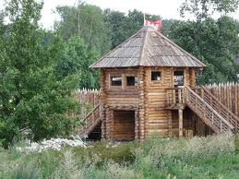

Stowarzyszenie Kulturalno-Edukacyjne „Stacja Bukownica”
Projekt „Wakacyjna wycieczka w dawne czasy”
wspierany przez Miasto i Gminę Grabów na Prosną

Karta zgłoszenia

Imię i nazwisko ………………………………………………………………………………………………….

Data i miejsce urodzenia ………….…………………………………………………………………………

Adres zamieszkania ……………………………………………………………………………………………

Telefon………………………………………………………………………………………………………………

E-mail ……………………………………………………………………………………………………………….

Zobowiązuję się do rzetelnego przybycia na wycieczkę i respektowanie zasad bezpieczeństwa.

………..……………………………………………………………
Data i podpis uczestnika projektu

Podpis i zgoda rodziców w przypadku uczestnika niepełnoletniego:

Wyrażam zgodę, aby mój syn/córka…………………………………………………………………… brał/a udział w realizacji w/w projektu na stacji kolejowej w Bukownicy i zobowiązuje się dowieźć i odebrać dziecko w wyznaczonym dniu i godzinach.
Opieka nad dzieckiem sprawowana będzie przez prowadzących w godzinach wycieczki czyli od 9.00 do 17.00 w dniu 4 lipca 2014r.

......…………………………………….……………………………….
Data i podpis rodzica/opiekuna

